В старые годы, в давнее время, в красную весну, в теплое лето случилась такая беда: разлетались везде комары да мошки, стали людей кусать, горячую кровь пить.
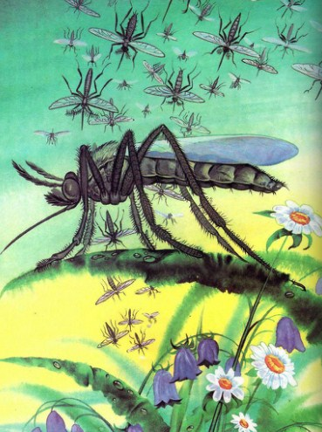
Тут явился мизгирь; удалой добрый молодец. Стал ножками трясти да сети плести, ставить на пути на дорожке, куда летают комары да мошки. Мухи грязные, осы злые полетели, да в сеть мизгирю и попали. А мизгирь стал их всех бить да губить, да за горло давить.
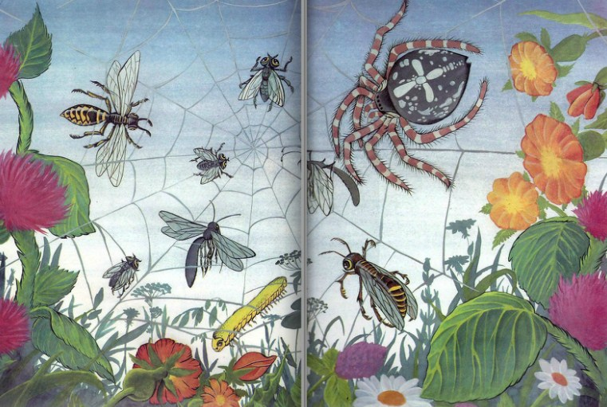
Взмолилась тут муха: «Батюшка мизгирь. Смилуйся! Не бей, не губи меня. Много у меня детей, сиротами останутся. Будут по дворам ходить, да собак дразнить».
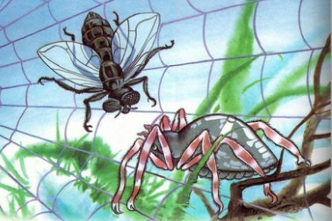Сжалился мизгирь, отпустил муху. Вот она полетела, зажужжала: «Ой вы, комары да мошки! Прячьтесь все под осинову кору. Появился у нас мизгирь. Стал ножками трясти, да сети плести, ставить на пути на дорожке, куда летают комары да мошки: всех загубит».
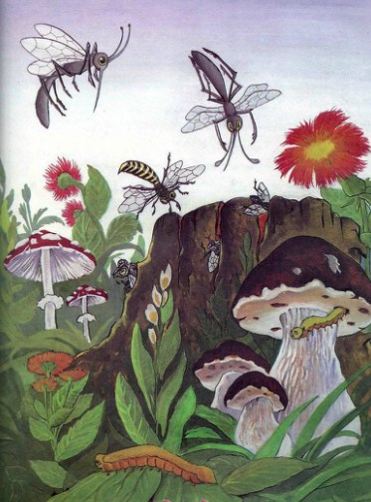Перепугались комары да мошки; полетели, забились под осиновую кору и лежат, как мертвые. Мизгирь пошел, отыскал сверчка, таракана и клопа. И говорит им: «Ты, сверчок, садись на кочку, ты, таракан, ударь в барабан. А ты, клоп-блинник, ступай под осиновую кору, распусти про меня, мизгиря-борца, доброго молодца, такую славу, будто меня в живых нет. Будто отослали меня, мизгиря-борца, добра молодца в Казань, и там мне, мизгирю, на плахе голову отсекли и плаху раскололи».
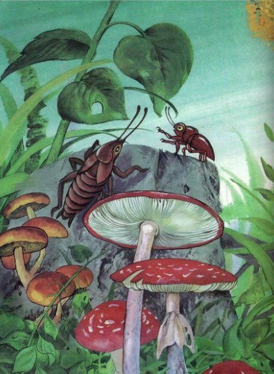
Сел сверчок на кочку, таракан в барабан ударил, а клоп-блинник пошел под осиновую кору и говорит комарам да мошкам: «Что вы запрятались? Лежите, как мертвые! А мизгиря-борца, доброго молодца и в живых нет. В Казань отослали, на плахе голову отсекли и плаху раскололи».
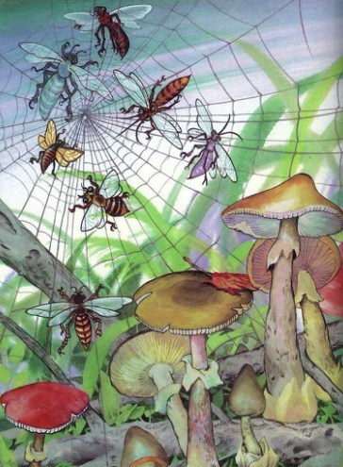Обрадовались комары да мошки. Разлетались, о мизгире и думать забыли, да все к нему в сети и попались. А мизгирь говорит: «Что это вы очень мелки! Почаще бы ко мне в гости бывали, пивца-винца испивали и нам бы подавали!»

